Anteprima Cersaie 2019

SOLO Shower (Life Caring Design)

It's time to love yourself

SOLO: il sistema doccia di Ponte Giulio e l’innovazione in bagno.
Fare la doccia nel box o nella vasca, non è mai stato così piacevole e sicuro!

SOLO di Ponte Giulio – il sistema doccia che innova – è nato incrociando tecnologia, estetica, esperienza e tradizione. E la sua storia testimonia il ruolo dell’azienda umbra nella creazione di valore nel comparto arredo bagno. Ponte Giulio, l'azienda di riferimento nel comparto sicurezza, assiduamente innovatrice, non fa mistero della sua filosofia di arricchire l'idea progettuale con input diversi, estetici, tecnologici ed ingegneristici.
SOLO é un sistema doccia intelligente e lungimirante, progettato e fabbricato in Italia, con una value proposition basata sul connubio tra SICUREZZA e BENESSERE, ovvero la cura del corpo e della mente. E' un sistema doccia unico e distintivo sul mercato, che può essere formato da una colonna doccia o da un saliscendi, entrambi realizzati in acciaio inox con una resistenza alla trazione superiore a 200 kg. L’acciaio inox garantisce alta qualità e durevolezza nel tempo. Resistente alla corrosione, non contiene piombo né rilascia nickel. La ricettività batterica è ridotta al minimo e la rimozione delle impurità è facilissima.
SOLO non è solo un sistema per la doccia, è volersi bene. La sicurezza di non correre pericoli di cadute ed improvvisi scivolamenti spinge ad un atto rivoluzionario: imparare a prendersi cura di sè, a volersi bene con costanza e serenitá. Nel pieno rispetto delle linee guida ADA (Americans with Disabilities Act) tra le più stringenti norme in termini di equilibrio tra design e sicurezza.
Il corpo della colonna e il #miscelatore rimangono freddi, anche in presenza di acqua molto calda, grazie a un innovativo sistema di canalizzazione. Quindi la barra per doccia non è più SOLO una barra - e l'ausilio non è più SOLO un ausilio.
SOLO in acciaio inox nella finitura lucida abbinata al miscelatore termostatico, rende il sistema per doccia sicuro, moderno e contemporaneo. Mai più sbalzi di temperatura grazie all’innovativo “cuore sensibile” che mantiene sempre la temperatura desiderata: si evita sia lo spreco di acqua, che spiacevoli scottature. Il sistema doccia SOLO è installabile anche sulla vasca con il miscelatore termostatico in sostituzione di un miscelatore esistente. Senza nessuna modifica all’ impianto. La bocca del miscelatore termostatico è orientabile e funziona da apri e chiudi per l'acqua. SOLO è facile da installare perché consegnato già assemblato in un pratico imballo.
La manopola di apertura, (figura 1), prevede un sistema di sicurezza che impedisce alla temperatura dell’acqua di salire accidentalmente oltre i 38°C.
- Il miscelatore termostatico SOLO permette di selezionare l’uscita dell’acqua (figura 2), desiderata tramite un’unica manopola, verso il soffione o verso la doccetta a mano.
- Il corpo freddo del termostatico, e della colonna, grazie ad un sistema di canalizzazione dell’acqua (figura 3), evita scottature e garantisce comfort alle persone con pelle sensibile.
- Disponibile con bocca di erogazione (figura 4), per riempimento vasca.
Caratteristiche:
- Tubo diametro 32 mm.
- Tubo freddo antiscottatura
- Braccio doccia orientabile destra/sinistra.
- Soffione doccia orientabile e ispezionabile - diametro 240 mm. In alternativa è disponibile una versione in ABS - diametro 250 mm.
- Doccia a mano multifunzione con getto pioggia, aerato ed idromassaggio - diametro 130 mm.
- Flessibile antistrappo e antitorsione con doppio attacco conico girevole.
- La presa dell’acqua può essere sia superiore che inferiore, DWI SYSTEM (double water inlet), permette di installare la colonna anche in bagni esistenti senza interventi invasivi.
- La deviazione è all’interno della colonna stessa. È possibile selezionare il getto dell’acqua da soffione a doccetta a mano anche quando l’impianto esistente prevede una sola uscita dell’acqua.
- La possibilità di averla con la maniglia di sicurezza orizzontale sia a destra sia a sinistra .
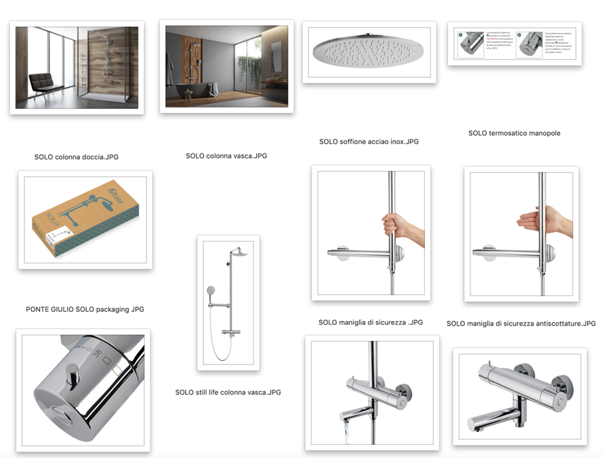
Press Office tac comunic@zione tel +39 02 48517618 - 0185 351616 press@taconline.it | www.taconline.it
Ponte Giulio località Ponte Giulio s.n.c. Orvieto (TR) e-mail: info@pontegiulio.it website: www.pontegiulio.com
In breve:

COLONNA PER VASCA SOLO (collezione Life caring design)
Colonna doccia sicura con corpo in acciaio inox - diametro 32 mm., provvista di sistema di ingresso acqua “Double Water Inlet”. Munita di soffione doccia orientabile e doccetta a mano 3 getti - diametro 130 mm. - con tubo flessibile anti-torsione - lunghezza 150 cm. Completa di miscelatore termostatico con bocca vasca e maniglia orizzontale - destra o sinistra - con attacco porta doccetta.

Prezzo di listino: Euro 1.336,44 + Iva
Prezzo pubblico consigliato: Euro 935,51 + Iva
Misure con soffione acciaio inox diametro 240 mm: 303x548x1335

COLONNA PER BOX DOCCIA SOLO (collezione Life caring design)
Colonna doccia sicura con corpo in acciaio inox - diametro 32 mm., provvista di sistema di ingresso acqua “Double Water Inlet”. Munita di soffione doccia orientabile e doccetta a mano 3 getti - diametro 130 mm. - con tubo flessibile anti-torsione - lunghezza 150 cm. Completa di miscelatore termostatico e maniglia orizzontale - destra o sinistra - con attacco porta doccetta.

Prezzo di listino: Euro 1.489,62 + Iva
Prezzo pubblico consigliato: Euro 1042,73 + Iva
Misure con soffione acciaio inox diametro 240 mm: 551x548x1282

Carico: fino a 200 kg.
Materiale: acciaio inox lucido

